一、对模型的简洁描述

1. 模型描述
模型地址: [multiplex_networks.m]

1.1 网络模型
1. 双层网络，节点数N=2,000其中上层为WS模型;下层为BA模型。
2. 双层网络，节点数N=2,000的BA网络执行。 为了保证两层网络的相关性，在接触层BA网络上随机增加了400条边作为信息传播层。

1.2 传播模型
下层为SIS传播模型，上层为UAU传播模型。
参数描述:
注: '-'后为对应下图的参数名称; 粗体为新增参数
- : 感染概率
- : 恢复概率-对应
- : 传播概率-对应
- : 遗忘概率-对应
- : 信息上传率
- : S节点在不知情时接触I节点后知到信息的概率
- 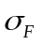: 已知信息I节点信息遗忘率衰减-对应
- 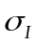: I节点在知道信息后的感染率衰减
- 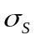: S节点在知道信息后的防御系数/感染率衰减
- 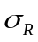: I节点在知道信息后的康复加快率-对应

_{表1 在传播过程中使用的参数}
参数 | 说明
 | 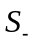个体被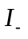邻居感染的概率(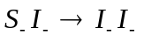)
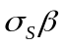 | 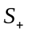个体被邻居感染的概率(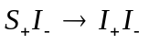)
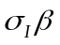 | 个体被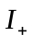邻居感染的概率(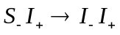)
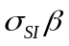 | 个体被邻居感染的概率(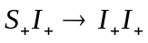)
 | 个体康复为个体的概率
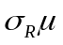 | 个体康复为个体的概率
 | 信息传输率
 | 信息遗忘率(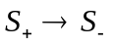)
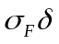 | 信息遗忘率(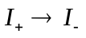)
 | 信息上传率(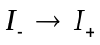)
 | S节点和已知信息的I节点接触后知晓信息的概率

二、正式描述
3. 模型
3.1 符号说明
通过真实情况搜集到的数据和经验/其他人的工作证明，疾病和疾病信息的传播具有相互耦合作用。基于以上信息，提出了一种基于网络的非线性模型来描述流行病传播与信息传播之间的相互作用。网络模型如图1所示。在这个模型中，假设疾病传播有两种状态：易感(S)和感染(I)，以及两种信息传播状态：知情(+/A)和不知情(-/U)。 因此，在模型演变的过程中，每个人都将处于以下四个状态之一：
- : 不知道流行病的易感个体；
- 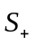 : 知道流行病的易感个体；
- : 不知道流行病的被感染者；
- : 知道流行病的被感染者。

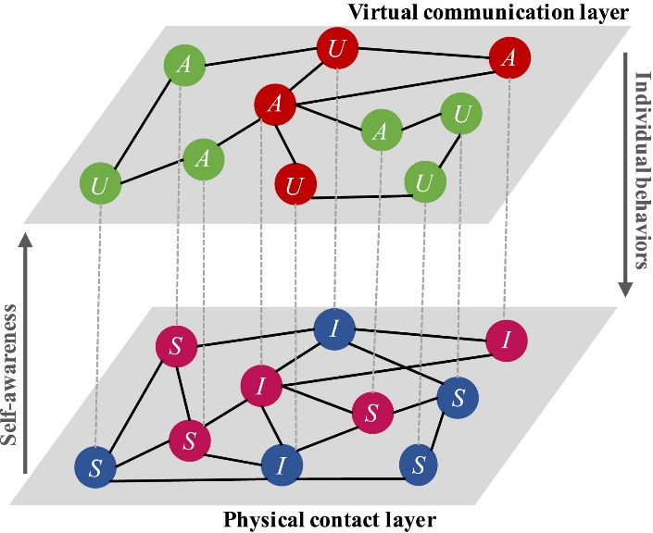

图1 双层网络传播模型的示意图

图2展示了基于SIS-UAU模型的状态转换。因此，该模型可以作如下描述：
- 初始时刻，从给定的网络模型中随机挑选任意一个个体作为传播种子( 状态)。其余的人都将成为状态。
- 在每个时间步，处于感染状态的个体(和状态)可以以给定的传播概率把流行病传播给其易感状态的邻居(和状态)。受感染的个体(和状态)可以以给定的恢复概率恢复到易感状态。
- 在每个时间步，知道疾病的个体和状态)将信息以概率传递给他们不知情的邻居(和状态)。此外，知情个体(和状态)可能分别以和的概率遗忘掉疾病的信息。

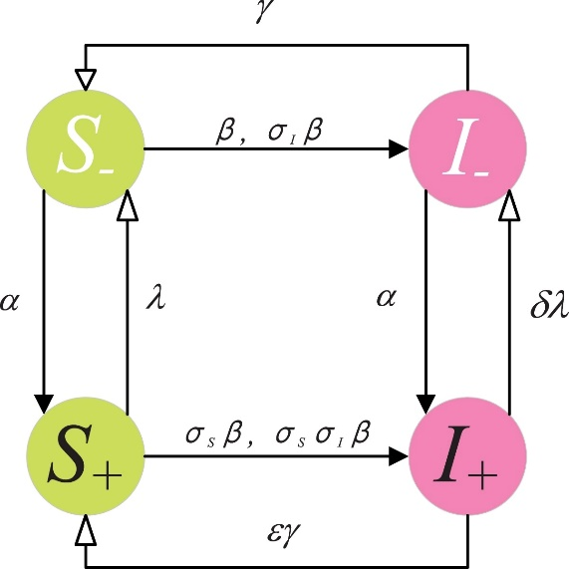
图2 模型的状态转换(图中参数名称和本文描述略有区别，见开头简介描述)

除了表1中给出的参数外，我们将 定义为个人采取保护措施所产生的影响因子。因此，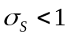被定义为易感个体采取保护措施以避免感染的因子，并且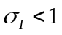定义为知到信息的感染个体()减少与易感邻居接触或采取医疗措施来避免传染的感染率衰减因子。此外，我们假设这两个不同群体的感染率彼此独立，因此， 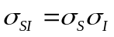被定义为个体感染个体的概率。当 个体意识到流行病的发生时，他/她会采取积极措施，导致恢复率增加，其代表因子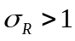。此外，状态的个体更可能明白流行病的严重性，因此更可能难以忘记疾病信息的传播，导致 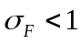。同时，不知情的节点在和知道疾病信息的节点接触时，会以概率K知到疾病的传播信息。且不知道疾病信息的节点可以以概率 自行了解到疾病传播的相关信息，成为节点。在本次工作中，由于信息和疾病的传播过程主要由相应的传播概率决定，我们修正其他参数，主要研究和的影响。在下面的分析中，我们设定 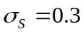，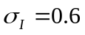， 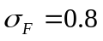，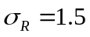，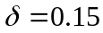和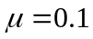。

参数 | 说明
 | 个体被邻居感染的概率()
 | 个体被邻居感染的概率()
 | 个体被邻居感染的概率()
 | 个体被邻居感染的概率()
 | 个体康复为个体的概率
 | 个体康复为个体的概率
 | 信息传输率
 | 信息遗忘率()
 | 信息遗忘率()
 | 信息上传率()
 | S节点和已知信息的I节点接触后知晓信息的概率
表1 在传播过程中使用的参数

3.2 模型分析
随后，以上所提出的模型在具有总人口N=2,000的BA网络执行。为了保证两层网络的相关性，在接触层BA网络上随机增加了400条边作为信息传播层。为了测量传播效应，我们将感染率(I(t))表示为受感染个体的比例(同时包括 和 )，知情率(A(t))表示为知道疾病信息的人的比例(同时包括 和 )。
当令时间迭代50步，完成100次蒙塔卡罗模拟后，疾病感染率(I(t))和信息知晓率(A(t))随时间变化的曲线如图3所示。其中上图为BA-WS双层网络的模拟结果; 下图为BA-BA双层网络的模拟结果。

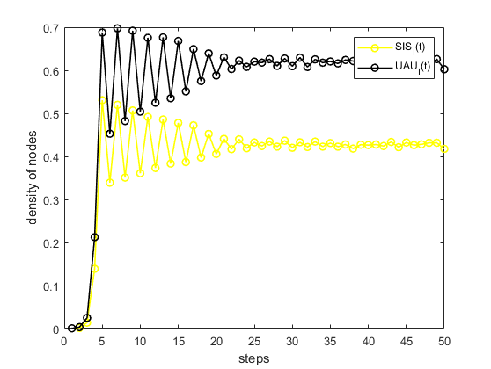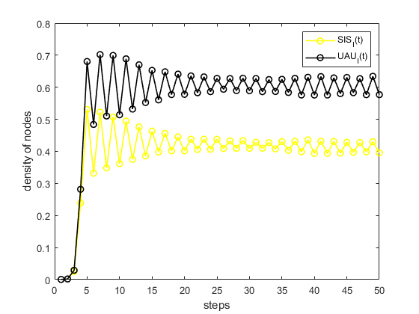
图3 传播率曲线

3.3 存在的问题
图3-1的双层网络物理层是2000个节点的BA网络，信息层是2000个节点的WS网络，可以看到在曲线稳定之前一段时间经历了逐渐衰减的震荡。这段震荡时期即便是作了100次蒙特卡洛模拟也无法消除。
图3-2是两层相关的BA网络上的模拟结果，前期和图3-1类似，但是即便是后期也无法完全消除震荡，这个形状在模型调试早期出现过，但在排除了bug之后应该表现得像图3-1的曲线形状，这种结果目前还无法解释。

